岭南译学前沿讲座第146讲：小科研，不可小觑

来源：高级翻译学院
文字： 林敏榕
图片： 17研究生周子君
10月12日下午，岭南译学前沿讲座第146讲在六教B103拉开帷幕。广东外语外贸大学博士生导师和博士后协作导师、广东省“珠江学者”特聘教授黄忠廉教授为大家带来题目为“小科研，不可小觑”的精彩讲座。讲座由我院褚东伟教授主持。

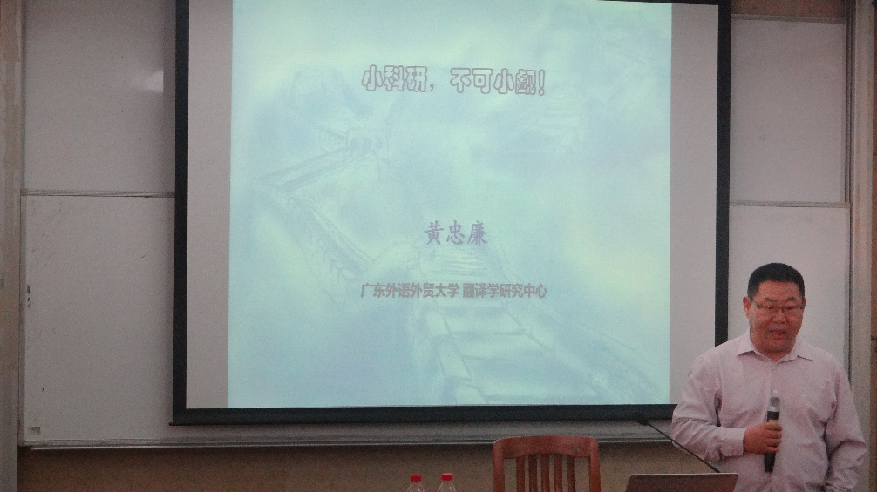
褚东伟主持本次讲座

黄忠廉教授提出了他的讲座框架：一是谁缺乏小科研训练，二是澄清两点认识，三是什么是有效科研，四是小科研，大素养，五是小科研，大训练;并对这些观点逐一分析。
对于谁缺乏小科研训练这个问题，他通过电视剧《大宅门》中一名叫李春秀的丫头一步步成为白家最受宠爱的二夫人的例子，让学生明白了小科研训练的重要性。同时，他也指出，无论是本科生还是研究生，他们大多数都是通过模仿、引用等方式完成论文，缺乏逻辑思维，因此思维训练极其重要。而外语专业的一个突出特点则是只重视学生的听说读写能力而忽视逻辑思维的训练，这也使学术素养成为了外语界的一个短板。他提到，外语专业的研究性学习虽然比文史哲专业的学生起步晚2~3年，但外语专业，在专科、本科、研究生和博士四个阶段都应开设《外语小科研入门》课程，否则外语专业学生的逻辑思维和学术素养会一代不如一代。阅读和写作与逻辑性思维有着密切联系。逻辑思维能力的提高会提高一个人的表达能力，那不仅是情商的提高，也是成功的关键。

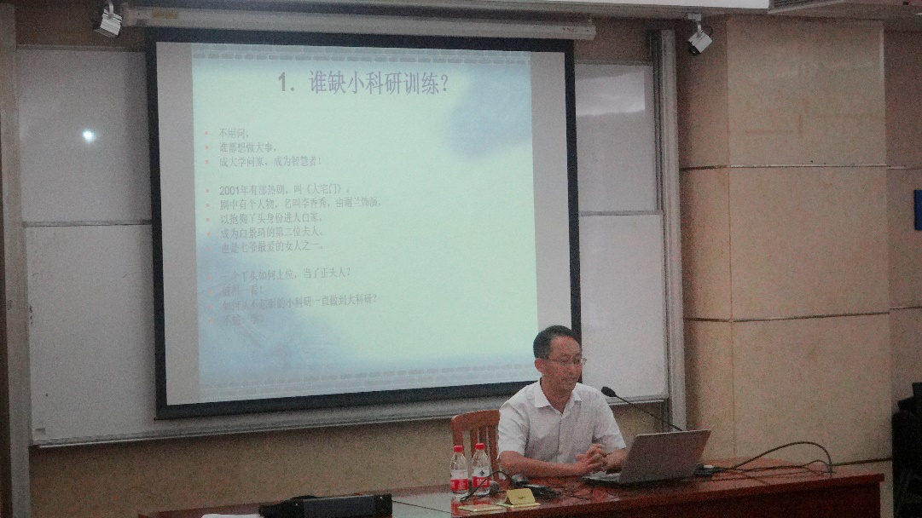
黄忠廉教授讲座

黄忠廉教授澄清的第一点认识是“只有MA毕业的人才能做科研”。他提到，科研就在身边，即使是小学生也可以做科研。其中他举了小学生可对不同地区打招呼方式进行研究以及通过“How are you（怎么是你）” 、“How old are you（怎么老是你）”引入从而对不同国家的语言幽默进行研究的两个例子是学生对该点认识有了更深刻的理解。他澄清的第二点认识则是“只有大文章才算科研”。他提到，在很多人看来，面面俱到才算研究，宏大论题才可作文，大论文可求全面、可藏玄机。但其实大论文只是科研的一种成果形式，初学者或练笔者最好的联系方式还有小文章、小译文和小课题。此外，玄奥不是论文的本质，论文有层次可分。因此学生在做研究时，可对自己感兴趣的问题抓住一点集中思考、深入追究。
紧接着，黄忠廉教授就什么是小科研进行了解说。他指出，科研并非研究人员的专利，其本身并不困难，难处在于缺乏点子、展开的思路和写作训练。学生平时就可通过小科研，如小文章、小疑问、小课题进行训练，提高自身科研素质。
对于“小科研，大素养”这个点，黄忠廉教授提出学生通过小科研，可以学会思考，形成良好的素养。科研并不高深，只要会观察、会思考、会读书、会动笔，多数人都可以科研。同时，学生可以从小科研入手，从小文章、小译文与小课题入手，通过这些训练，学生可以克服缺点子、无思路的难处。任何小文章、小译文与小课题都是练习的好机会。
最后黄忠廉教授针对“小科研，大训练”做出了分析。一是训练选题。选题应从大到小，而当课题完成时，再由小见大，触类旁通。二是训练小文章写作类型，三是训练小论文谋篇方式，四则是将训练走向大论文，可以是并联式拓展、串联式拓展、融合式拓展以及双向式拓展。

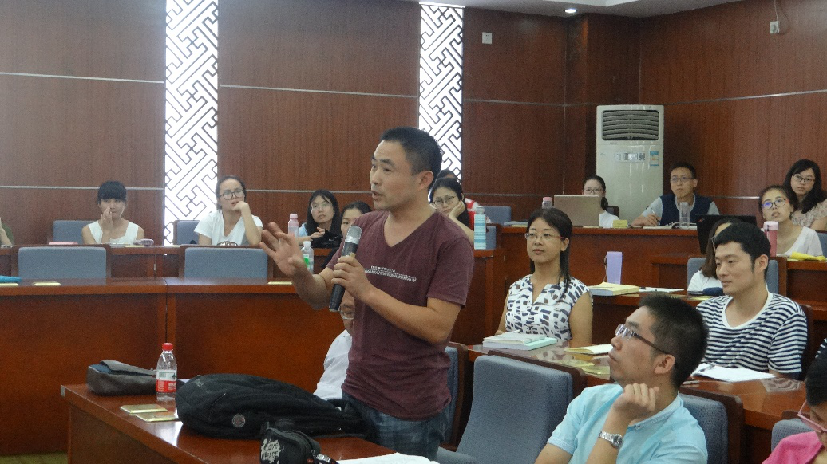
提问环节

在讲座的尾声，黄忠廉教授表达了对在座各位的期盼和希望。褚东伟教授进行了总结。这一次精彩的讲座使与会者获益匪浅，“小科研”，大有可为。

附：黄忠廉教授简介
黄忠廉 1965年生于湖北兴山，博士，二级教授，广东外语外贸大学博士生导师和博士后协作导师。专攻变译理论、科学翻译学、应用翻译学、理论翻译学、汉译语言、汉外对比等。
主持国家社科项目4项，部级6项，出版学术著译作27部，主编丛书5套，发表学术论文270余篇。曾入选教育部新世纪优秀人才支持计划，两次连任黑龙江省 “龙江学者”特聘教授，系黑龙江省“文化名家”。现任国务院政府特殊津贴专家，国务院学科评议组成员，国家社科基金学科评议组成员；陕西省“百人计划”特聘专家，广东省“珠江学者”特聘教授，中国英汉语比较研究会翻译学科委员会副主任。获第六届教育部高校人文社科成果奖。

